**Neuer Umschlagbagger der G-Serie: der SENNEBOGEN 830 G mit 17 m Reichweite**

**Der neue 830 G ist die variantenreichste Umschlagmaschine und für viele Applikationen und Einsätze geeignet. Mit seiner modularen Ausführung und einer beeindruckenden Reichweite von 17 Metern prägte schon sein Vorgänger, der 830 E, über viele Jahre die Maschinenlandschaft in Europa. Upgedated in die neue Maschinengeneration der G-Serie, glänzt diese Maschine nun mit vielen brandneuen Features, darunter die neue Maxcab Komfortkabine, das neue SENcon Steuerungssystem, sowie ein komplett auf Effizienz und Servicefreundlichkeit optimiertes Maschinendesign.**

**SENNEBOGEN 830 G: das Multitalent für viele Einsätze**

Der neue 830 G-Serie ist mit seinen 38 t Einsatzgewicht und 17 m Reichweite ein Umschlagbagger der mittleren Größenklasse und präsentiert sich dank einer Vielzahl an Ausrüstungsvarianten als Multitalent für viele Einsatzbereiche. Je nach Ausführung überzeugt er sowohl im Handling von Schrott als auch im Recycling, im Holzumschlag oder am Hafen. Modular aufgebaut, lässt sich der 830 G mit Raupen- oder Mobilunterwagen mit und ohne Pylon realisieren, sowie mit Ausrüstungslängen von 14 bis 17 m und diversen Greifern oder anderen Anbaugeräten wie Vakuumtraversen ausstatten. Auch beim Ausleger selbst kann man zwischen einem Kompaktausleger, einem gebogenen Banana-Ausleger für mehr Reichtiefe, oder einer ULM-Stiel-Variante – das bedeutet einer Ausrüstung mit einem speziellen Umlenkmechanismus für Sortiergreifer – wählen. Dank des sowohl intelligenten als auch robusten Maschinendesigns kommt der 830 G hervorragend mit anspruchsvollen Dauereinsätzen in herausfordernden Arbeitsumgebungen, wie beispielsweise extremer Witterung, Staubbelastung oder Hitze, klar.

**Verbesserte Traglasten, weniger Verbrauch**

Die moderne Steuerungstechnik der neuen G-Serie besticht durch ein hervorragendes Ansprechverhalten. Zudem ist das Arbeitsspiel perfekt abgestimmt, sodass das kombinierte bzw. überlagernde Bewegen der Maschine zum Kinderspiel wird und die Arbeitsvorgänge schnell und präzise ausgeführt werden können – für maximale Produktivität und Effizienz im täglichen Arbeitsprozess. Hinzu kommt, dass beim 830 der G-Serie die Traglastwerte nochmal signifikant verbessert werden konnten, sodass das Umschlaggerät nun in der Ausführung mit Mobilunterwagen stattliche 4,3 t bei 15 m Ausladung heben kann. Damit hebt der 830 G nicht nur mehr, sondern erzielt mit dem richtigen Anbaugerät auch entsprechend mehr Umschlagleistung.

Mit dem verbauten Dieselmotor der Abgasstufe V mit 186 kW Leistung arbeitet der Umschlagbagger besonders effizient und umweltschonend. Der Motor, der wie alle Cummins Motoren der Stufe V mit HVO betrieben werden kann, läuft mit einer Drehzahl von 1725 U/min., wodurch sowohl der Verbrauch als auch die Lärmemissionen der Maschine niedrig gehalten werden. Zusätzlich hierzu lässt sich der Motor auch im Eco-Modus betreiben. Großdimensionierte Leitungen und eine Optimierung der Mehrkreis-Hydraulik sorgen dafür, dass das Pumpensystem entlastet und höchste Wirkungsgrade erzielt werden. Mit dem 830 G lässt es sich daher besonders effizient und ressourcensparend arbeiten, sodass im Vergleich zum Vorgängermodell pro Jahr rund 18,5 t CO2 eingespart werden können.

**Maximaler Fahrerkomfort: Neue Kabine und brandneues Steuerungssystem**

Neben der herausragenden Effizienz steht beim neuen 830 G vor allem der Bediener im Fokus. Dieser profitiert von der komplett überarbeiteten Maxcab-Kabine, die ebenfalls einer neuen Generation angehört. Die serienmäßige Kabinenerhöhung auf 5,80 Sichthöhe (optional sind sogar 6,60 m möglich) zeigt sich nun noch verwindungssteifer und lässt den Fahrer damit noch sanfter nach oben und unten gleiten. Doch auch der Komfort in der Kabine lässt keine Wünsche offen. Der Komfort-Sitz ist klimatisiert sowie luftgefedert und bietet viele individuelle Einstellmöglichkeiten für maximal ergonomisches Arbeiten. Optional kann die Kabine mit dem modernen Comfort-Audio-System von recalm ausgestattet werden. Dieses stellt nicht nur ein hochwertiges Kommunikationssystem dar, sondern betreibt zudem Active-Noise-Cancelling, das heißt, von außen in die Kabine eindringender Lärm wird um bis zu 50 Prozent reduziert. Die neue und leistungsstarke Klimaautomatik und insgesamt 10 verbaute Luftdüsen sorgen für absolute Wohlfühltemperaturen das ganze Jahr über. Außerdem wurde durch den Entfall der B-Säule das Raumgefühl in der Großraumkabine noch weiter verbessert. Besonders bequem und sicher ist außerdem, dass der Batterietrennschalter entfällt und die Maschine durch das Ziehen des Schlüssels aus der Zündung stromlos wird. Darüber hinaus bietet die Kabine viele weitere Annehmlichkeiten, darunter Ladebuchsen für Smartphones, eine integrierte Kühlbox sowie ein Radio, das sowohl über eine Freisprechfunktion als auch über Bluetooth- und USB-Funktionen verfügt. All das lässt die neue Maxcab zum ganz persönlichen Wohlfühlbereich des Fahrers werden.

Ein weiteres Highlight ist SENcon, das Steuerungssystem der neuesten Generation. Dieses überzeugt mit vielen neuen, intelligenten Funktionen, die alle intuitiv über ein einziges, 10 Zoll großes, Touch-Display in der Kabine gesteuert werden können. Zunächst ist es in hohem Maße personalisierbar, von individuell angelegten Fahrerprofilen, bis hin zum Umlegen von einzelnen Funktionen auf Taster oder Schalter. Des Weiteren gibt es diverse nützliche Assistenzsysteme, die den Fahrer bei seiner täglichen Arbeit unterstützen, und die die Maschine schon für die teilweise und/oder vollständige Automation vorbereiten. Die Kommunikationsfähigkeit des Umschlaggerätes sorgt zum Einen dafür, dass der Fahrer bestmöglich über den Maschinenzustand und die -performance informiert wird, und somit seine Entscheidungen aufgrund realer Daten treffen kann. Die Vernetzung mit dem SENNEBOGEN Troubleshooter und Fernwartungsmöglichkeiten für den Kundendienst reduzieren Serviceeinsätze vor Ort, erhöhen die Verfügbarkeit und schonen den Geldbeutel. Zum anderen erhält auch der Flottenbetreiber eine große Menge an Daten, die er beispielsweise für Predictive Maintenance und Leistungsoptimierungen nutzen kann. Software-Updates gibt es mit dem neuen SENcon bequem „over-the-air“. Detailliertere Informationen zum neuen SENcon Steuerungssystem finden Sie in einer separaten Presseinformation: <https://www.sennebogen.com/news/news-presse/sencon-sennebogen-steuerungssystem-auf-neuer-technologie-plattform>

**Servicefreundlichkeit auf höchstem Niveau**

Auch das Wartungskonzept wurde beim 830 G weiter optimiert und besonders servicefreundlich gestaltet. Hierzu zählt mitunter ein übersichtlicher und vereinfachter Zugang zu allen Wartungs- und Servicepunkten, wie dem zentralen Elektroverteiler und der Zentralschmieranlage, der die alltägliche Wartung erleichtert. Auch die Betankung kann bequem und sicher vom Boden aus erledigt werden.

**Vorstellung auf der bauma 2025**

Die Premiere des SENNEBOGEN 830 G findet auf der bauma 2025 statt. Erleben Sie die neue Maschine live auf dem SENNEBOGEN Stand am Freigelände FM.712, Messe München.

**Bildunterschrift:**

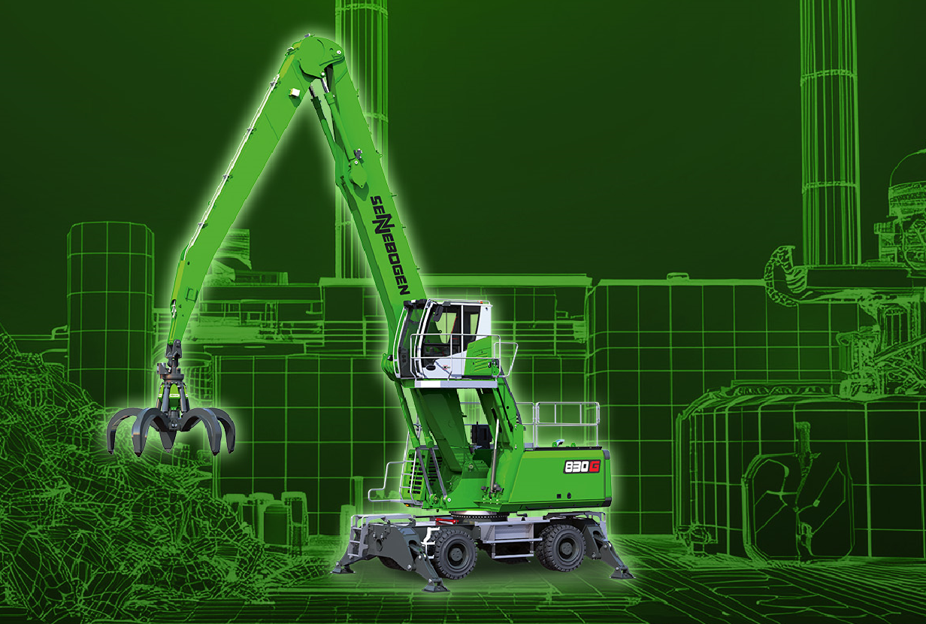

*Bild 1*: Neuer Recycling-Umschlagbagger der 6. Maschinengeneration mit 17 m Reichweite: Der SENNEBOGEN 830 G wird der Öffentlichkeit auf der bauma vorgestellt, von 07.- 13. April 2025 am Freigelände FM.712 der Messe München.

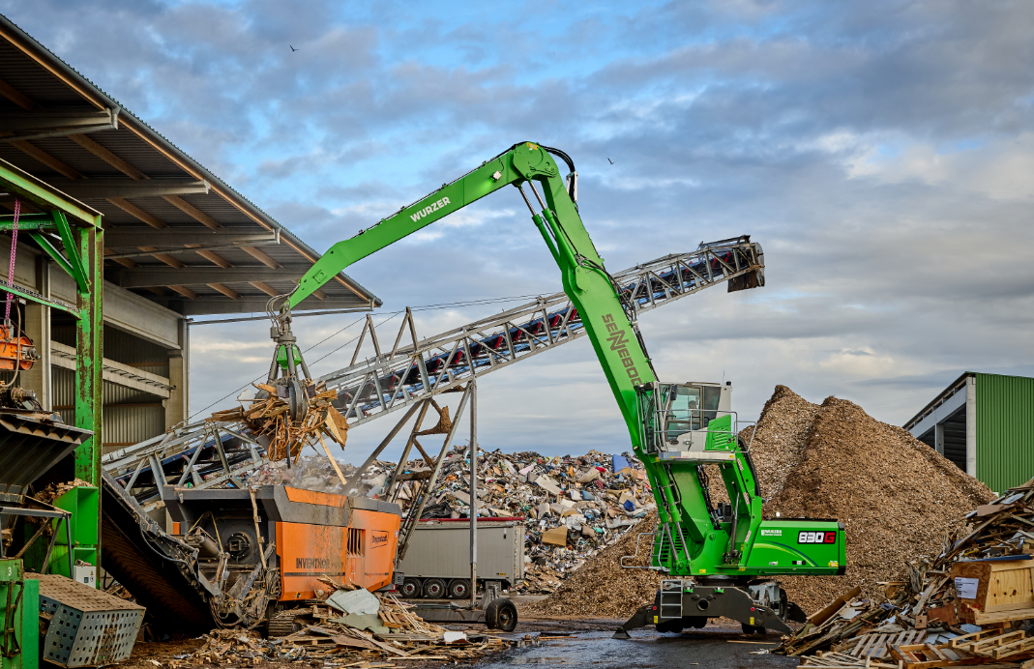 *Bild 2*: Der neue SENNEBOGEN 830 G eignet sich dank seiner Vielfalt an Ausstattungsmöglichkeiten für viele Branchen und Applikationen. Hier zu sehen mit der Industriekabine Maxcab Industry beim Füttern eines Schredders mit Altholz.

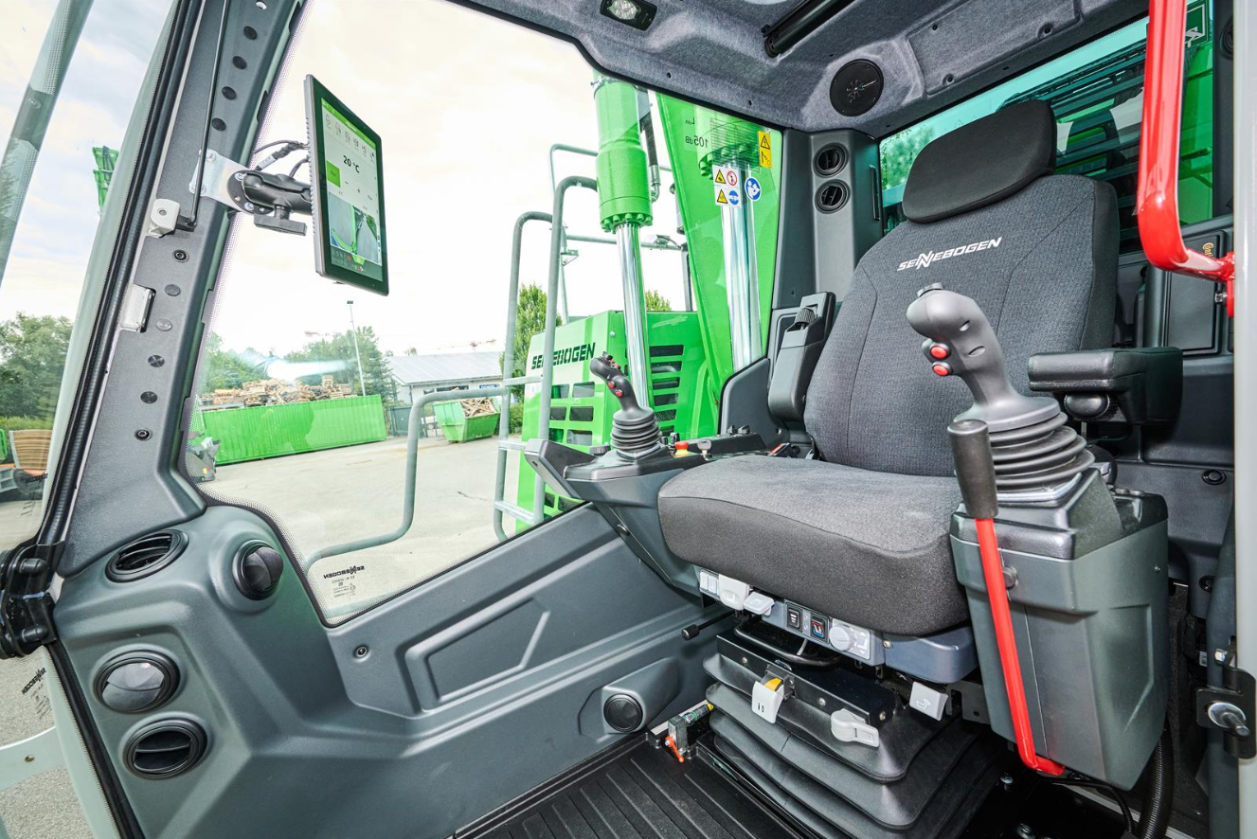

*Bild 3*: Die neue Maxcab-Komfortkabine mit dem SENcon Steuerungssystem der neuesten Generation gewährt höchsten Komfort und Information für den Fahrer bzw. den Flottenbetreiber.